「いばらき錯視体験」in いばらき×立命館DAY 2016 @立命館大学大阪いばらきキャンパス（OIC）

企画・制作：立命館大学総合心理学部 と 北岡ラボ（北岡明佳と立命館大学文学研究科心理学専修の大学院生）

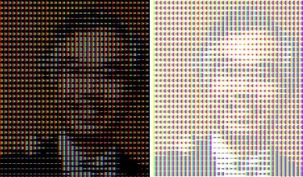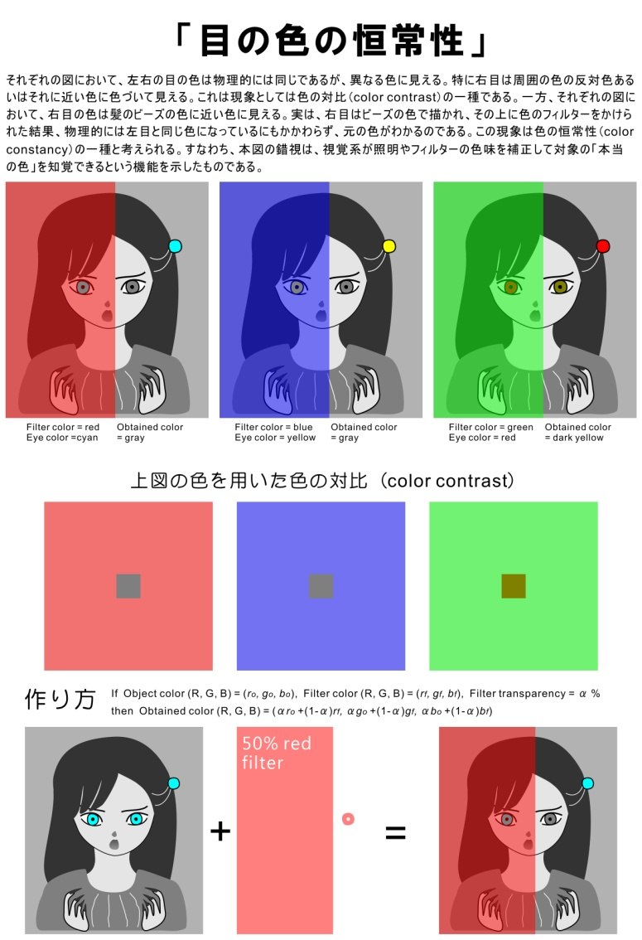

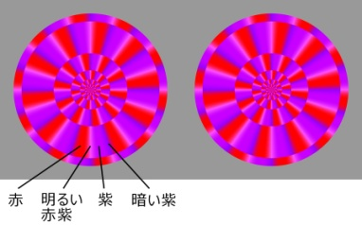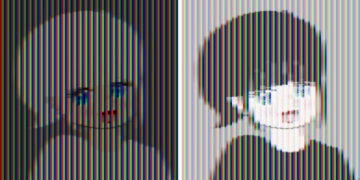



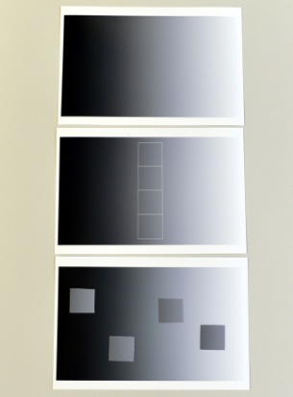

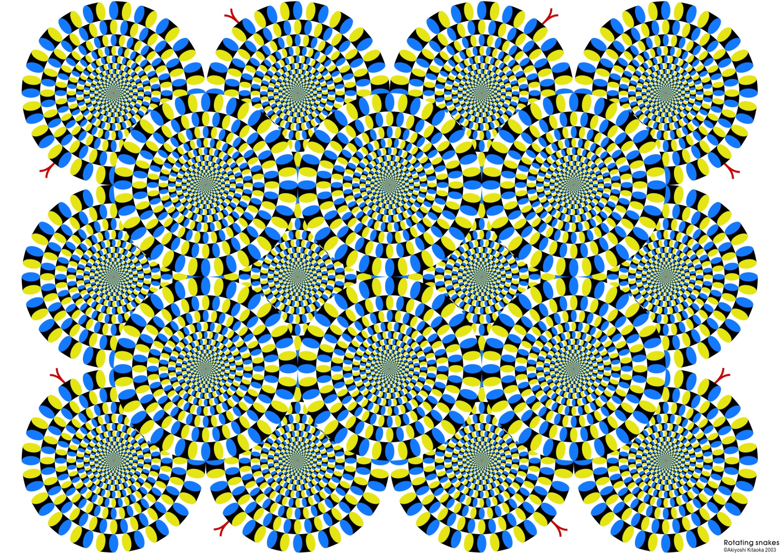

2016年5月15日（日） <http://www.psy.ritsumei.ac.jp/~akitaoka/ibaraki-sakushi-taiken2016.html>